

本项目立项号：1506010007
道口教育市值管理高管培训班

——中国市值管理体系高管认证培训课程

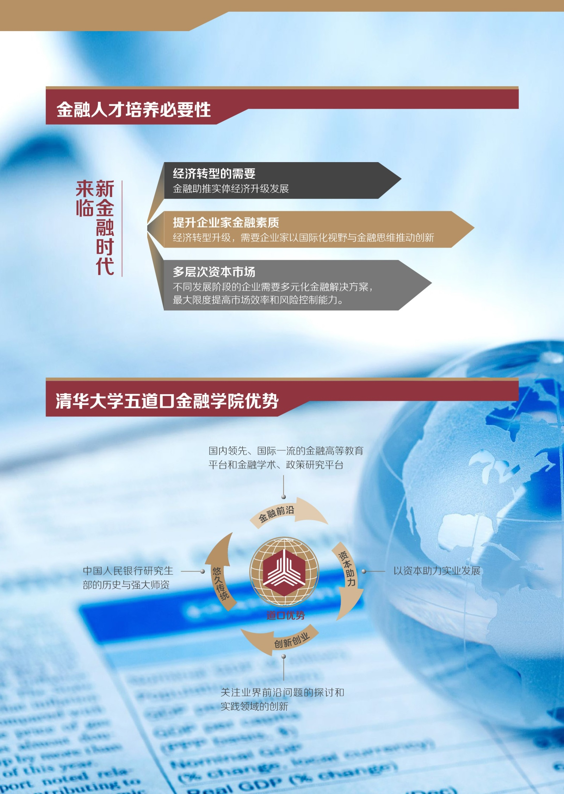

清控道口教育科技（北京）股份有限公司

道口教育是清控集团旗下从事金融标准建设与认证培训的专业机构，依托清华大学五道口金融学院（原中国人民银行研究生部）在金融领域深厚的学术研究和师资资源，秉承严谨、务实、创新的教学理念，紧密结合新常态经济转型过程中机构和个人在金融知识结构升级的需求，融理论、政策、实践于一体，建设符合国家战略规划要求的金融行业标准和认证体系，培养多层次、创新型的金融专业人才。
课程背景
“市值管理”是以市值为导向的上市公司企业价值管理，是当今中国财富管理的一号工程。市值沉浮直接决定个人财富榜的座次，市值涨跌直接影响几千家上市公司的价值，市值大小直接折射国有资产管理的成效。2014 年 5 月 9 日，新“国九条”明确提出——“鼓励上市公司建立市值管理制度”，这是“市值管理”这一概念首次被写入资本市场顶层制度设计的国家级文件，国务院国资委发文（国资发评价 [2015] 40号文），明确号召国有控股上市公司“用好市值管理手段”；中国上市公司协会表示，将分析案例，总结经验，丰富理论，适时出台上市公司市值管理制度建设指引；上海证券交易所更是把市值作为即将推出的战略新兴板上市的核心条件。本课程将以国际环境变化为背景，以金融视角把握全球经济、外交环境的变化，剖析国家经济发展规划与政策，讲解市值管理中涉及的核心金融知识和实践工具，通过教学内容和模式的创新和突破，使企业家对市值管理的内涵认知，操作工具的学习，帮助企业建立有效的市值管理制度，打造企业长远、健康发展之路，推动经济、产业稳健高效发展，集多方之力来共同铸造有中国特色的市值管理体系和行业服务标准。

课程价值
◎ 全面提升学员的“一个水平、三个能力”：
◎ 一个水平：市值管理水平

◎ 三个能力：战略机遇的把握能力、企业价值的提升能力、股东财富的创造能力
课程概况
课程特色
目标学员
每期学员 50 人
◎ 企业高级管理人员
◎ 金融机构管理人员
◎ 服务机构专业人士
课程安排学制 9 个月

原理篇——市值管理理论基础
◎ 市值管理导论
◎ 市值管理绩效评价
◎ 市值管理诊断与战略设计
环境篇——经济形势与金融政策
◎ 中国经济走势与产业转型升级
◎ 中国金融体系顶层设计
◎ 金融系统性风险防范
◎ 全球经济形势与中国外交政策
工具篇——融资策略
◎ 企业生命周期与融资筹划
◎ 中国资本市场与上市策略
◎ 股权融资策略
◎ 债权融资策略
◎ 融资租赁
◎ 资产证券化
私董会
采用私董会的形式，邀请市值管理业界专家作为导
师，导师与学员双向互选，每位导师招收10—15
位的学员，每组一位学员负责小组协调。整个学习
期间进行不少于四次的私董会，导师从学员关注的
市值管理问题或企业发展需要，选择相应研讨交流
的主题和内容，并整合、嫁接有关战略资源服务学
员。学员根据实务研讨、调研等内容，在导师指导
下撰写相关企业的的市值管理解决方案。
工具篇——投资策略
◎ 私募股权投资
◎ 收购兼并、并购基金的运作与市场机会
◎ 股权投资市场退出渠道优劣势解读与案例分享
◎ 海外并购重组风险管控与案例解读
学术交流
◎ 参加“清华五道口全球金融论坛”，洞察经济走
势和金融监管方向
◎ 参加“清华五道口金融家大讲堂”，感受全球金
融领袖的真知灼见
◎ 参加清华五道口举办的各类学术报告会和研讨
会，把握最新金融趋势
价值篇
◎ 市值管理策略、市值管理工具运用、经典案例分享
◎ 价值投资与价值创造
◎ 商业模式创新
◎ 转型升级与市值管理
路径篇——行业机会
◎ 大数据与商业、管理、社会和技术创新及变革
◎ 互联网金融与资产管理
◎ 信息科技
◎ 环保与新能源
◎ 生物技术与医疗健康
◎ 新材料
◎ 文化产业
企业参访
◎ 参观访问国内外著名企业 / 金融机构
◎ 与国内外知名企业领袖 / 金融机构高层面对面互动
海外课程（选修课程）
◎ 美国资产管理课程：
哈佛大学、耶鲁大学知名教授引领的资产管理专
家授课团队
全球五大投资银行高层为您树立全球投资趋势风
向标
华尔街资深专业资管精英与您分享真实案例
◎ 硅谷科技创新课程：
斯坦福科技与创新课程与硅谷科技企业参访，感
受名校与世界创新发动机带来的完美体验
股东财富管理篇
◎ 全球资产配置与投资分析
◎ 金融衍生品与对冲基金
◎ 固定收益类资产配置
◎ 股权类资产配置
◎ 另类投资资产配置
◎ 家族财富传承
◎ 控股权安全
◎ 税务筹划
课程模块

部分师资
张燕生
国家发改委对外经济研究所所长
王 宇
中国人民银行研究局副局长
黄海洲
中国国际金融有限公司首席策略师、首席经济学家
刘持金
泛太平洋集团董事长
施光耀
中国上市公司市值管理研究中心主任
刘国芳
中国上市公司市值管理研究中心主任

范剑平
国家信息中心首席经济学家
贾康
财政部财政科学研究所原所长
沃顿软实力促进中心网的主要工作
沃顿软实力促进中心网，依托强大的资源优势，致力于个人，企业及地方政府软实力的提升。中心组织安排的活动,其中部分如下：

第七届全球汽车论坛(2016-6-6)重庆

汽车零部件采购研讨峰会 德国工业4.0智能创新之旅

商务部AAA企业浙江工作站 美国南加州大学访问学者

世界金融创新论坛 美国智能创新全视角体验

领军人才计划 阿里商学院首期电商总裁

名媛计划 新能源汽车战略布局与市场及技术创新

全国工商联院士服务站 中国公用事业与城市发展创新论坛

沃顿软实力促进中心网的沟通方式

沃顿软实力促进中心网 www.wdrsl.com
电 话：0571-8750-5910 邮 箱：zjsme01@139.com
地 址：杭州市钱江新城五星路198号

